DELO NA DALJAVO 6. 4. 2020

UČNA URA: Uvod v sklop Ljubezen je v zraku
1. To uro boš spoznal/-a cilje novega sklopa in razmišljal/-a o ljubezni.
2. Za osebno mapo si zapiši cilje novega sklopa.

SKLOP: LJUBEZEN JE V ZRAKU

CILJI:
- Berem književna dela z ljubezensko tematiko.
- Razmišljam o njihovi vsebini, opazujem njihov jezik in slog.
- Prepoznam metaforo, nagovor in ogovor.
- Vem, kaj je to lirski subjekt oz. izpovedovalec.
- Pripravim govorni nastop (doma) in govorno nastopam – predstavim izbrano Pavčkovo pesem (ko se vrnemo v šolo).
3. Če lahko, si križanko natisni, drugače pa jo preriši v zvezek (na strani za književnost).

KRIŽANKA
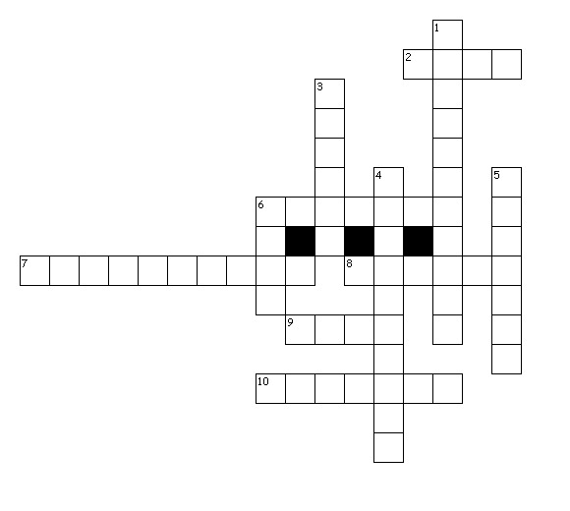
VODORAVNO
2. Vrstica v pesmi.
6. Ko primerjamo dve stvari na osnovi istih
ali podobnih lastnosti.
7. Ko stvari in pojmi dobijo človeške lastnosti.
8. Najmanjša enota pesmi.
9. Ko se ujemajo glasovi na koncu besed.
10. Sopomenka pesništva.

NAVPIČNO
1. Podajanje pesmi na pamet.
3. Kdor piše pesmi.
4. Doživeto branje pesmi na prireditvah.
5. Pridevek, ki ga najdemo pogosto v pesmih.
6. Pesnik ali ...

4. Kot vidiš, se bomo v tem sklopu spet ukvarjali s pesništvom, in sicer natančneje z ljubeznijo v pesmih.
5. V zvezek (na strani za književnost) si zapiši:
Poezija oziroma pesništvo je vrsta umetnostnega besedila, za katerega so značilni verzi. Velikokrat jo prepoznamo tudi po kiticah in rimah.
6. Na youtube poišči eno pesem, ki poje o ljubezni, in si jo predvajaj.

REŠITVE:
VODORAVNO
2. Vrstica v pesmi. verz
6. Ko primerjamo dve stvari na osnovi istih
ali podobnih lastnosti. primera
7. Ko stvari in pojmi dobijo človeške lastnosti. poosebitev
8. Najmanjša enota pesmi. beseda
9. Ko se ujemajo glasovi na koncu besed. rima
10. Sopomenka pesništva. poezija

NAVPIČNO
1. Podajanje pesmi na pamet. deklamacija
3. Kdor piše pesmi. pesnik
4. Doživeto branje pesmi na prireditvah. recitacija
5. Pridevek, ki ga najdemo pogosto v pesmih. okrasni
6. Pesnik ali ... poet

PESNIŠTVO

